AUTOMOBILE  RENAULT  1000 | AUTOMOBILE  PEUGEOT  1000 | AUTOMOBILE  VOLKSWAGEN  1000 | AUTOMOBILE  TOYOTA  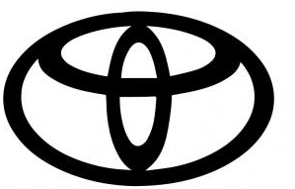  1000
AUTOMOBILE  FORD  1000 | ELECTRONIQUE  LG  1000 | ELECTRONIQUE  SAMSUNG  1000 | ELECTRONIQUE  HUAWEI  1000
ELECTRONIQUE  SONY  1000 | ELECTRONIQUE  PHILIPS  1000

BANQUE  Deutsche Bank  1000 | BANQUE  BNP  1000 | BANQUE  JP MORGAN  1000 | BANQUE  HSBC  1000
BANQUE  BANK OF CHINA  1000 | AGROALIMENTAIRE  COCA COLA  1000 | AGROALIMENTAIRE  KELLOG’S  1000 | AGROALIMENTAIRE  UNILEVER  1000
AGROALIMENTAIRE  NESTLE  1000 | AGROALIMENTAIRE  DANONE  1000 | ENERGIE  GAZPROM  1000 | ENERGIE  ESSO  1000

ENERGIE  ENGIE  1000 | ENERGIE  TOTAL  1000 | ENERGIE  VESTAS  1000
NUMERIQUE  APPLE  1000 | NUMERIQUE  FACEBOOK  1000 | NUMERIQUE  AMAZON  1000
NUMERIQUE  MICROSOFT  1000 | NUMERIQUE  GOOGLE  1000

